…………………………………………………………. LİSESİ COĞRAFYA 11 DERS PLANI
BÖLÜM I
Dersin adı | Seçmeli Coğrafya | TARİH | 31/10-04/11/2022
Sınıf | 11 | SÜRE | 120 dk
Öğrenme alanı | B) Beşeri Sistemler
Konu | ŞEHİRLERİN ETKİ ALANLARI
BÖLÜM II
Hedef ve Davranışlar Kazanımlar | 11.2.5. Şehirlerin küresel ve bölgesel etkilerini fonksiyonel açıdan yorumlar.
Coğrafi Beceriler | Harita becerisi
Güvenlik Önlemleri (Varsa): | ---
Öğretme-Öğrenme-Yöntem ve Teknikleri | Farklı özelliklere göre belirlenmiş şehirler etki alanlarına göre incelenir. Öğrencilere araştırma sunum çalışması yaptırtılabilir. Şehirlerin etki alanlarının farklı olmasında etkili olan unsurlar tartışılır.
Kullanılan Eğitim Teknolojileri-Araç, Gereçler ve Kaynakça  * Öğretmen  * Öğrenci | Ders kitabı ve yardımcı kitaplar, Etkileşimli tahta, EBA Ders materyalleri, bilgisayar, animasyon ve videolar, haritalar, yeryüzüne ait uydu görüntüleri, grafik, resim ve şekiller.
Öğretme-Öğrenme Etkinlikleri
ŞEHİRLERİN ETKİ ALANLARI
Şehirler, kurulduğu mekânın yanı sıra çevrelerini de etkiler. Ancak her şehrin etki alanı birbirinden farklıdır. Şehirlerin etki alanının sınırları, sahip olduğu işlevsel özelliklerle yakından ilgilidir. Örneğin fonksiyonel özellikleri az olan bir şehir, daha çok yakın çevresindeki kırsal alanları etkilerken çeşitli ve önemli fonksiyonlara sahip şehirler ise dünya çapında bir etki alanı oluşturabilmektedir. Şehirler; etki alanları bakımından küresel, bölgesel ve yerel etkiye sahip şehirler olmak üzere üçe ayrılır.

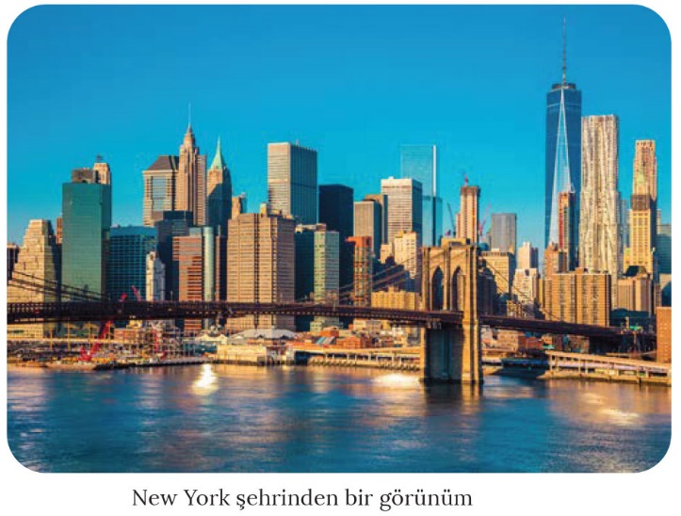
Küresel Etkiye Sahip Şehirler: Ulusal ve uluslararası ticaret, borsa, bankacılık, sigortacılık, ulaşım gibi ekonomik faaliyetlerin bulunduğu şehirlerdir. Ayrıca bu şehirlerde bilim, teknoloji ve sanatta uzmanlaşmış kurum ve kuruluşlar yer alır. Dolayısıyla bu tür şehirlerde ortaya çıkabilecek sosyal, ekonomik ve siyasi olaylar tüm dünyayı etkilemektedir. Küresel etkiye sahip şehirler genellikle gelişmiş ülkelerde yer almaktadır.

Amerika Birleşik Devletleri’nin en büyük şehri olan New York, yaklaşık 21 milyonluk nüfusu ile küresel şehirlerin en belirgin örnekleri arasında yer almaktadır. ABD’nin ve dünyanın önemli şirketleri ile Birleşmiş Milletler Genel Merkezi, sivil toplum kuruluşları, ulusal ve uluslararası medya kuruluşları burada yer almaktadır. Ayrıca dünyanın en önemli finans merkezlerinden olan New York Borsası, şehrin en önemli caddesi olan Wall Street (Vol Sitrit) üzerinde bulunmaktadır. Geçmişte de çok etkili olan New York Borsası’nda 1929 yılında “Büyük Buhran” adı verilen büyük bir değer kaybının yaşanması küresel boyutta bir ekonomik krize neden olmuştur. Bu kriz sonrası dünyanın birçok ülkesinde ekonomik çöküntü yaşanmış, binlerce şirket batmış ve milyonlarca insan işsiz kalmıştır. İdare, ticaret ve liman işlevlerinin ön planda olduğu New York, eğitim ve kültür faaliyetlerinin de yoğunlaştığı bir şehir olarak dikkat çekmektedir. Şehrin sahip olduğu tüm bu fonksiyonlar, etki alanını da küresel boyuta taşımıştır.

Çin’in en büyük şehri, dünyanın da sayılı büyük şehirlerinden olan Şanghay, ülkenin doğu kıyısında yer almaktadır. Çin ekonomisinin merkezinde yer alan şehir; bu yönüyle sanayi, ticaret, özellikle de liman ve ulaşım fonksiyonlarıyla ön plana çıkmaktadır. 1990’da kurulan Şanghay Borsası’yla da ekonomik yönden güçlenen şehir, her yıl yaptığı fuarlarla ülke ekonomisinin büyümesine öncülük etmiştir. Sahip olunan bu işlevsel özellikler, Şanghay’ın küresel bir şehir olmasında etkili olmuştur. Bunların dışında farklı işlevsel özellikleri sayesinde küresel etki alanına sahip şehirler de bulunmaktadır.

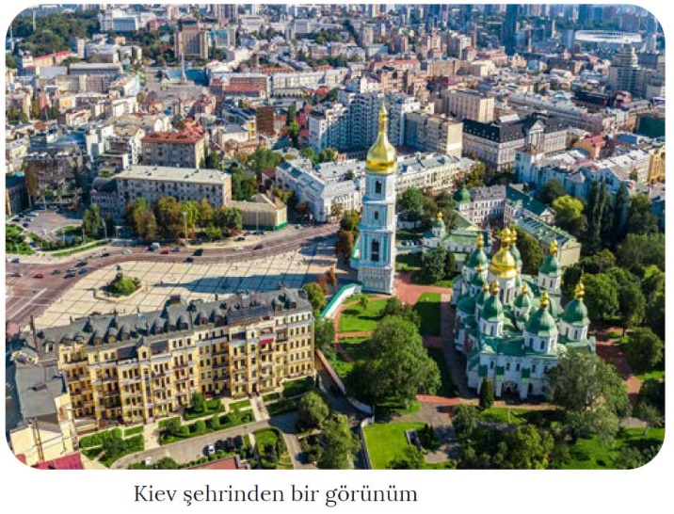
Bölgesel Etkiye Sahip Şehirler: Bazı ülkelerde yer alan büyük şehirler, küresel boyuttan çok bölgesel etki alanına sahiptir. Dolayısıyla bu şehirlerde meydana gelen toplumsal, ekonomik ve siyasal olaylardan herhangi biri daha çok o ülkeyi ya da yakın çevresindeki ülkeleri etkiler. Örneğin nüfusu yaklaşık 14 milyon olan başkent Tahran’ın (İran) etki alanı Orta Doğu ve Asya Kıtası ile sınırlıdır. Diğer taraftan yaklaşık 21 milyon nüfusa sahip olan Meksika’nın başkenti Mexico City’nin etki alanı ise Amerika Kıtası ile sınırlı kalmaktadır.

Bahsedilen şehirlerin dışında dünyada bölgesel etkiye sahip olan başka şehirler de vardır. 10 milyonluk nüfusa sahip olan Endonezya’nın başkenti Jakarta’nın etki sahası, Asya Kıtası’nın güney ve güney doğusuyla sınırlıdır. Ukrayna’nın 2,65 milyon nüfuslu başkenti Kiev’in etki sahası, Karadenizin kuzeyi ve çevresiyle sınırlı kalmaktadır. Yeni Zelanda’nın yaklaşık 450 bin nüfusa sahip olan başkenti Wellington’un etki alanına bakıldığında ise Okyanusya Kıtası ile sınırlı olduğu görülmektedir.

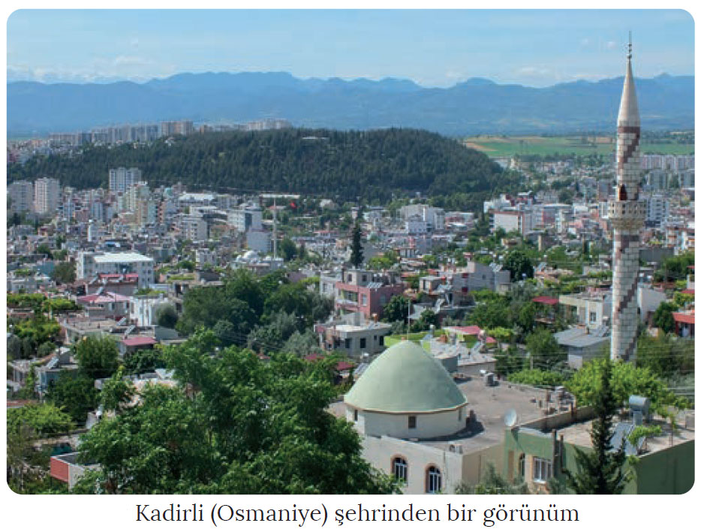
Yerel Etkiye Sahip Şehirler: Geniş alanları etkileyebilecek işlevsel özelliklerin bulunmadığı ve sahip olunan nüfus miktarının az olduğu şehirlerdir. Dünyadaki şehirlerin önemli bir kısmı, yerelde etkili olup daha çok tarım ve tarıma dayalı sanayi faaliyetleriyle ön plana çıkmaktadır. Örneğin ülkemizin güneyinde yer alan ve yaklaşık 125 bin nüfusa sahip olan Kadirli’nin en önemli işlevsel özelliği tarım ve hayvancılıktır. Şehirde tarım ve hayvancılığa dayalı küçük çaplı sanayi tesisleri bulunmaktadır. Bu özellikleri itibarıyla Kadirli, daha çok yakın çevresindeki kırsal kesimlerle ticari faaliyette bulunur. Bu bağlamda Kadirli, sahip olduğu işlevsel özellikler açısından yerel etkiye sahip bir şehir olarak değerlendirilebilir.

Ölçme-Değerlendirme  • Bireysel öğrenme etkinliklerine yönelik Ölçme Değerlendirme  • Grupla öğrenme etkinliklerine yönelik Ölçme Değerlendirme  • Öğrenme güçlüğü olan öğrenciler ve ileri düzeyde öğrenme hızında olan öğrenciler için ek Ölçme-Değerlendirme etkinlikleri | - Şehirlerin etki alanın belirlenmesinde şehrin fonksiyonun etkisi var mıdır?  - Küresel etkiye sahip olan şehirlerde daha çok hangi fonksiyonlar ön plandadır?  - Bölgesel etkiye sahip olan şehirlere örnekler veriniz.  - Yerel ölçekteki şehirlerde fonksiyonlar daha çok hangi özelliktedir?  5. Şehirler zamanla fonksiyon ve etki alanı değiştirebilir mi?
Dersin Diğer Derslerle İlişkisi
BÖLÜM IV
Planın Uygulanmasına İlişkin Açıklamalar | Konu ……….. ders saatinde işlenmiş, gerekli değerlendirmeler yapılarak amacına ulaşmıştır.  Aksayan yönler:…………………………………………………………………………………

………………………….. ………………………. Coğrafya Öğretmeni Okul Müdürü

